ПОРТФОЛИО
профессиональной деятельности педагогического работника


Батмановой Светланы Васильевны,
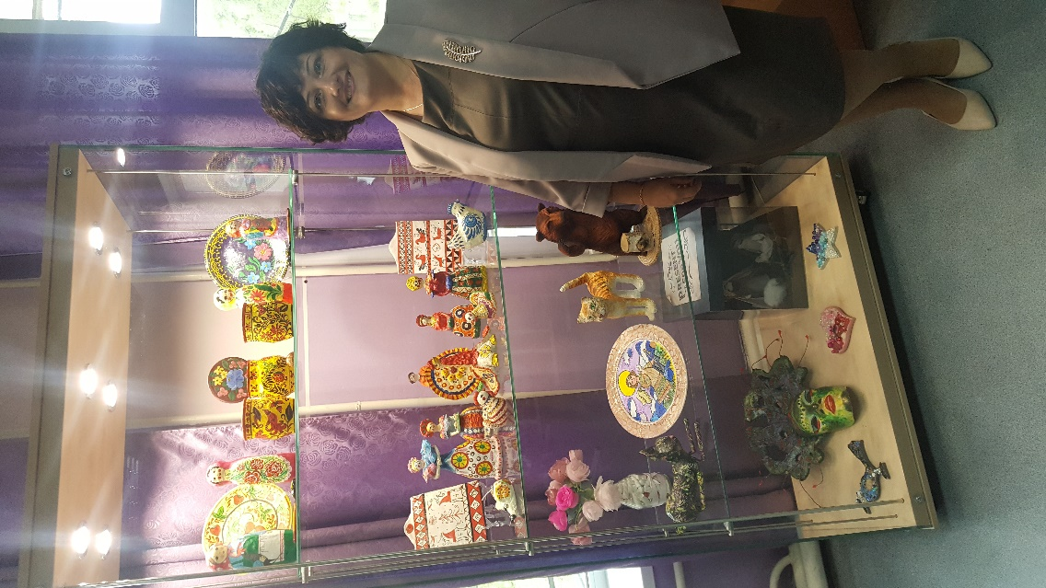
преподавателя художественных дисциплин
Муниципального бюджетного образовательного учреждения дополнительного образования «Детская школа искусств города Поронайска» (МБОУ ДО ДШИ г. Поронайска)
694240, Сахалинская область,
г. Поронайск, ул. Октябрьская, д.76
тел: 8 (42431) 4-27-44
E-mail:pgo.mboudodship@sakhalin.gov.ru

2022 год

ПЕРЕЧЕНЬ РАЗДЕЛОВ

Название |  | Стр.
 | Оглавление | 2
РАЗДЕЛ 1. | ОБЩИЕ СВЕДЕНИЯ | 3-6
1.1. | Общие сведения о педагогическом работнике | 3
1.2. | Эссе | 4
1.3. | Повышение профессиональной компетенции | 5
1.4. | Поощрения за профессиональную деятельность | 6
РАЗДЕЛ 2. | ИНФОРМАЦИОННО-АНАЛИТИЧЕСКИЙ ОТЧЁТ О ПРОФЕССИОНАЛЬНОЙ ДЕЯТЕЛЬНОСТИ В МЕЖАТТЕСТАЦИОННЫЙ ПЕРИОД | 7-13
2.1. | Учебная деятельность | 7
2.2. | Сохранность контингента обучающихся | 9
2.3. | Результаты участия обучающихся в конкурсах, фестивалях, выставках в межаттестационный период | 10
2.4. | Наличие обучающихся, продолживших обучение по профилю (направлению) деятельности педагогического работника | 13
РАЗДЕЛ 3. | НАУЧНО-МЕТОДИЧЕСКАЯ ДЕЯТЕЛЬНОСТЬ ПЕДАГОГИЧЕСКОГО РАБОТНИКА | 14-23
3.1. | Обобщение и распространение собственного педагогического опыта работы | 14
3.2. | Наличие публикаций | 16
3.3. | Участие педагогического работника в профессиональных и творческих педагогических конкурсах, конференциях, педагогических чтениях, методических и предметных неделях, тестированиях, грантовых проектах и т.п. | 18
3.4 | Организация и проведение мероприятий на школьном и муниципальном уровнях | 20
РАЗДЕЛ 4. | УЧЕБНО-МАТЕРИАЛЬНАЯ И ТЕХНИЧЕСКАЯ БАЗА | 24-33
4.1. | Общие сведения | 24
4.2. | Оснащение кабинета | 24
4.3. | Список наглядных пособий | 25
4.4. | Список мультимедийных средств обучения | 26
4.5. | Список методической литературы | 27
4.6. | Список учебной литературы | 31
4.7. | Учебные программы | 33

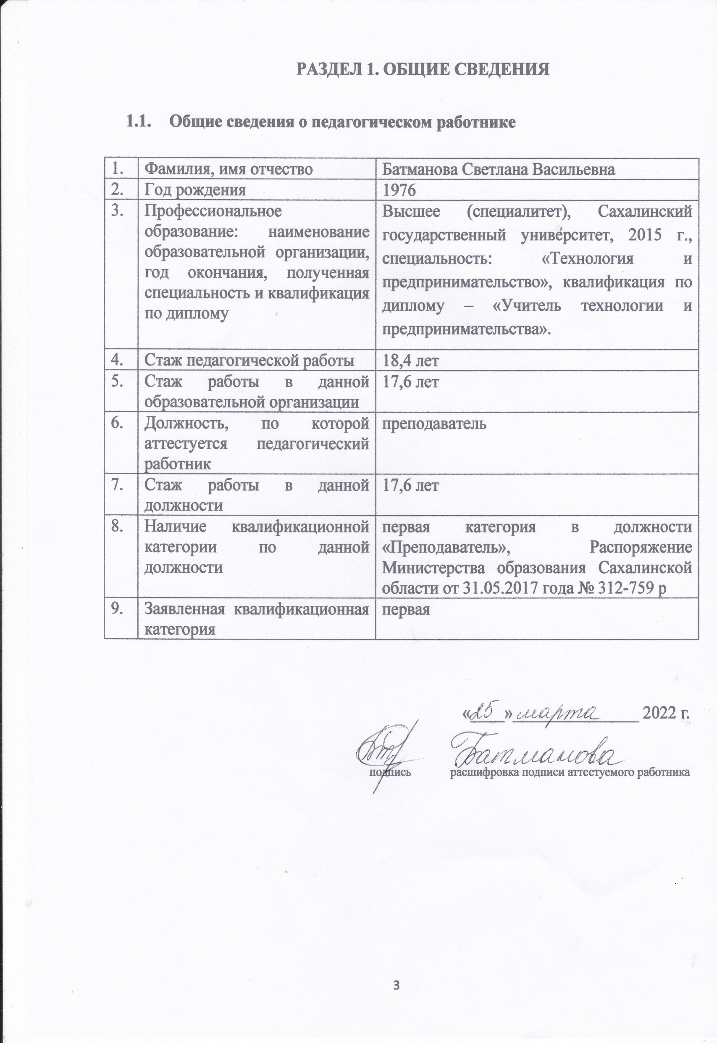
  - Эссе

Я работаю в ДШИ с 2004 года. В педагогику пришла, не имея педагогического образования, но с внутренним пониманием как общаться с детьми, умением заинтересовать их, зажечь творческим началом. Основанием для работы в ДШИ послужило моё первое образование «швея-мотористка», тогда этого было достаточно, для устройства на работу в ДШИ. Во второй год моей работы в школе была проверка, которая «указала» мне и руководству на то, что я недостаточно компетентна. Было горько признавать ошибки, но я не сдалась. Начала серьёзно изучать метод литературу, интересоваться основам рисования и изобразительного искусства. Откорректировала свою учебную программу.
В ноябре 2008 года снова приехала комиссия. Я давала открытый урок для аттестации на 2 категорию преподавателя ДПИ. После урока ответила на все вопросы, провела самооценку. С нетерпением ждала результата. Это был переломный момент в моей профессиональной деятельности. Аттестационная комиссия высоко оценила мой урок и выразила необходимость в получении мной педагогического образования. Летом я подала документы в СахГУ. Успешно сдала вступительные экзамены и была зачислена на заочное отделение по специальности «Учитель технологии и предпринимательства». На тот момент, это был единственный профиль, который подходил мне для помощи и роста в моей трудовой деятельности.
На протяжении 6 лет я совмещала работу и учёбу, в 2015 году закончила университет. В 2016-2017 учебном году директор СОШ с. Восток попросила меня поработать в должности учителя технологии. Утром, четыре раза в неделю я была учителем, а после обеда преподавателем. Тот год помог мне расставить правильные приоритеты в моей преподавательской деятельности и определиться, где я хочу трудиться. Я выбрала дополнительное образование. Сыграло много факторов в пользу ДШИ: мои любимые ученики, мой светлый класс, наш сплоченный коллектив, много творчества и полёта для него!
В августе 2017 года мне предложили должность завуча школы искусств. Я согласилась. Проработала завучем 2 года, совмещая ставку с преподавательской деятельностью.
В 2019 году школу присоединили к ДШИ г. Поронайска, сократив должность завуча и упразднив должность директора в заведующего филиалом. Последним, мне тоже обстояло поработать, т.к. заведующая в августе 2019 года ушла в отпуск по уходу за ребенком.
На сегодняшний день я являюсь преподавателем ДШИ г. Поронайска в селе Восток. В 2020-2021 году в нашей школе открыли предпрофессиональное отделение декоративно-прикладного творчества, чему я безгранично рада!
В своей работе основной упор делаю на росписи по народным промыслам России. Очень люблю городецкую, пермогорскую и мезенскую росписи. Передаю свою любовь детям.
  - Повышение профессиональной компетенции
Сканы документов (Приложение № 3)
Год | Вид (профессиональное образование, дополнительное профессиональное образование (ПК, ПП), НМС и т.п.) | Объём | Документы подтверждение
2017 | ГБПОУ «Сахалинский колледж искусств» - «Профессиональные стандарты в образовательном учреждении: теория и практика» | 24 часа | Удостоверение № 1377/2017
2018 | Федеральное государственное бюджетное образовательное учреждение высшего образования  «Сахалинский государственный университет» Министерства образования и науки РФ – «Инструктор по обучению приёмам и методам оказания первой помощи» | 40 часов | Удостоверение № 5599
2019 | Областное казённое образовательное учреждение дополнительного профессионального образования «Учебно-методический центр по гражданской обороне, чрезвычайным ситуациям и пожарной безопасности Сахалинской области» - «Неосвобождённые работники, уполномоченные на решение задач в области ГО и защиты населения и территорий от ЧС в организациях, не отнесённых к категориям по ГО, а так же не продолжающих работу в военное время» | 24 часа | Справка_279 pdf
2020 | Министерство просвещения Российской Федерации деловая программа «Дополнительное образование детей – возможность для самореализации и развития талантов» - VII Всероссийское совещание работников сфере дополнительного образования детей с применением дистанционных образовательных технологий. | 4 часа | Сертификат
2021 | Общество с ограниченной ответственностью «Учебный центр «ПРОФИ» ЛОД – «Тайны ларца. Приёмы декоративно-прикладного искусства по мотивам народных промыслов России для детского творчества старшого дошкольного и младшего школьного возраста. Теория и методика» | 32 часа | Удостоверение №2301-12/21
2021 | Автономная некоммерческая организация дополнительного профессионального образования «Центр обучения профессионалов здравоохранения» - «Тотальный тест-тренинг «Доступная среда» 2021» | - | Сертификат
2021 | Федеральное агентство по делам национальностей России – «Большой этнографический диктант -2021» | - | Сертификат
2022 | Актуальные вопросы художественно-эстетического воспитания детей в деятельности педагога дополнительного образования (декоративно-прикладное искусство) | 72 часа | Удостоверение ПК 00309111
2022 | Общероссийская акция по повышению знаний в сфере обеспечения доступности объектов и услуг для людей с инвалидностью «Тотальный тест «Доступная среда в сфере культуры» | - | Сертификат

  - Поощрения за профессиональную деятельность
Подтверждающие сканы (Приложение № 4)
Год | Форма награждения | Кем награждался | Формулировка
2017 | Грамота | Руководитель Управления культуры Администрации Поронайского городского округа А.В. Украинский | За высокое педагогическое мастерство и по результатам 2016-2017 учебного года
2018 г. | Благодарность | Директор МБУК ДК «Энергетик» Е.Н. Таран | За дружескую поддержку и участие в праздничном концерте, посвящённом 50-летнему юбилею Дома культуры «Энергетик»
2018 г. | Благодарствен-ное письмо | И.о. директора МБУК ДК «Шахтёр» пгт. Вахрушев Е.А. Рослякова | За профессиональное исполнение и организацию выставки декоративно-прикладного творчества.
2019 г. | Благодарствен-ное письмо | Директор МБУК ДК «Энергетик»  О.В. Колупаева | За помощь в организации и проведении IX межмуниципального джазового фестиваля-конкурса «Осенний блюз».
2019 г. | Грамота | и.о. директора МБОУДО ДШИ г. Поронайска  Н.Ю. Николаева | За добросовестный творческий труд, успешную работу по дополнительному образованию обучающихся, профессионализм и в связи с праздником Днём учителя!
2019 г. | Благодарность | И.о. директора МБУК ДК «Энергетик»  Г.Н. Свергунова | За оказанную поддержку при проведении мероприятий МБУК ДК «Энергетик».
2019 г. | Благодарствен-ное письмо | Директор МБУК ДК «Энергетик» Е.Н. Таран | За творческую помощь в проведении Муниципального фестиваля «Голоса для любимых».
2019 г. | Благодарность | И.о. директора МБОУДО ДШИ с. Восток  Л.В. Емельянова | За профессиональный и добросовестный труд в организации учебного процесса и проведении мероприятий.
2020 г. | Почётная грамота | МЭР Поронайского Городского округа  А.М. Родомский | За добросовестный труд, большой вклад в дело обучения и воспитания подрастающего поколения и в связи с профессиональным праздником – Днём учителя.
2021 г. | Благодарствен-ное письмо | Засуженный работник культуры РФ, кандидат педагогических наук, Лауриат премии «Золотая идея» Кравченко Н.Л. | За участие и вклад в развитие проекта.
2021 г. | Благодарствен-ное письмо | Председатель орг. Коммитета Красина А. С. | За активное участие и подготовку победителей IX Международного конкурса для детей и молодёжи «Мы можем!»
2022 г. | Благодарность | Руководитель учебного центра «Инфоурок» И.В. Жабовский | За существенный вклад в методическое обеспечение учебного процесса по преподаваемой дисциплине в рамках крупнейшей онлайн-библиотеки методических разработок для учителей

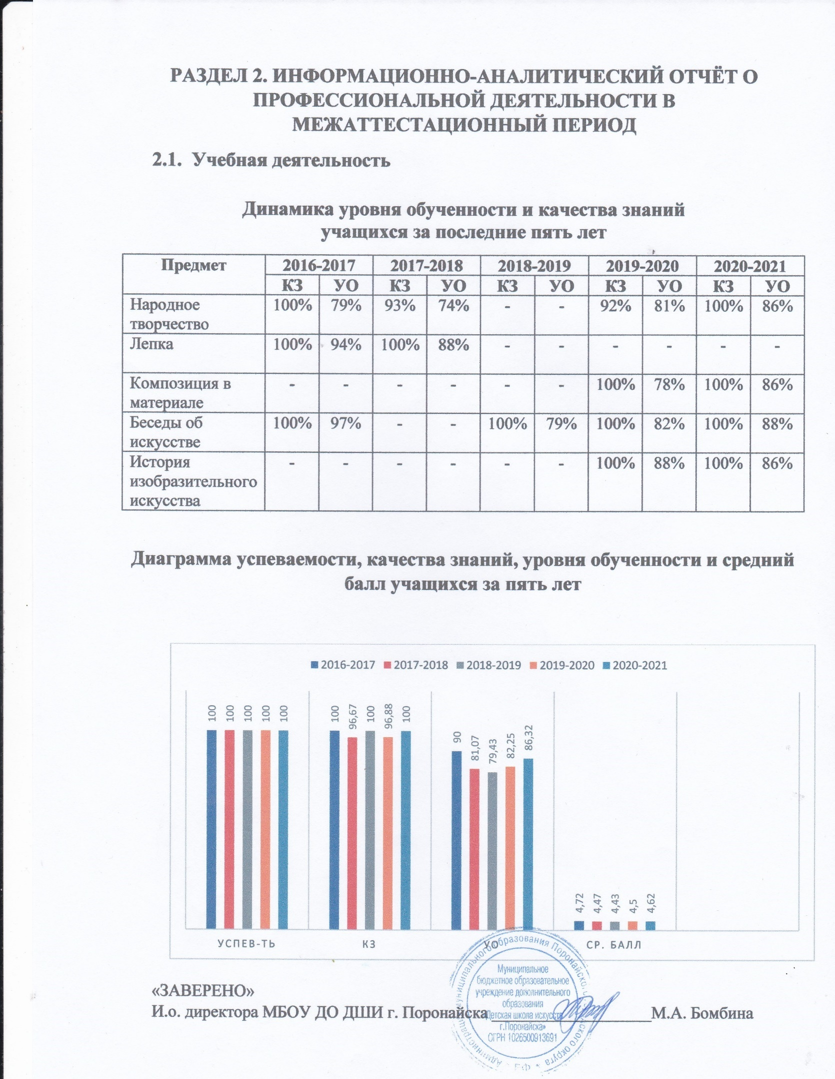

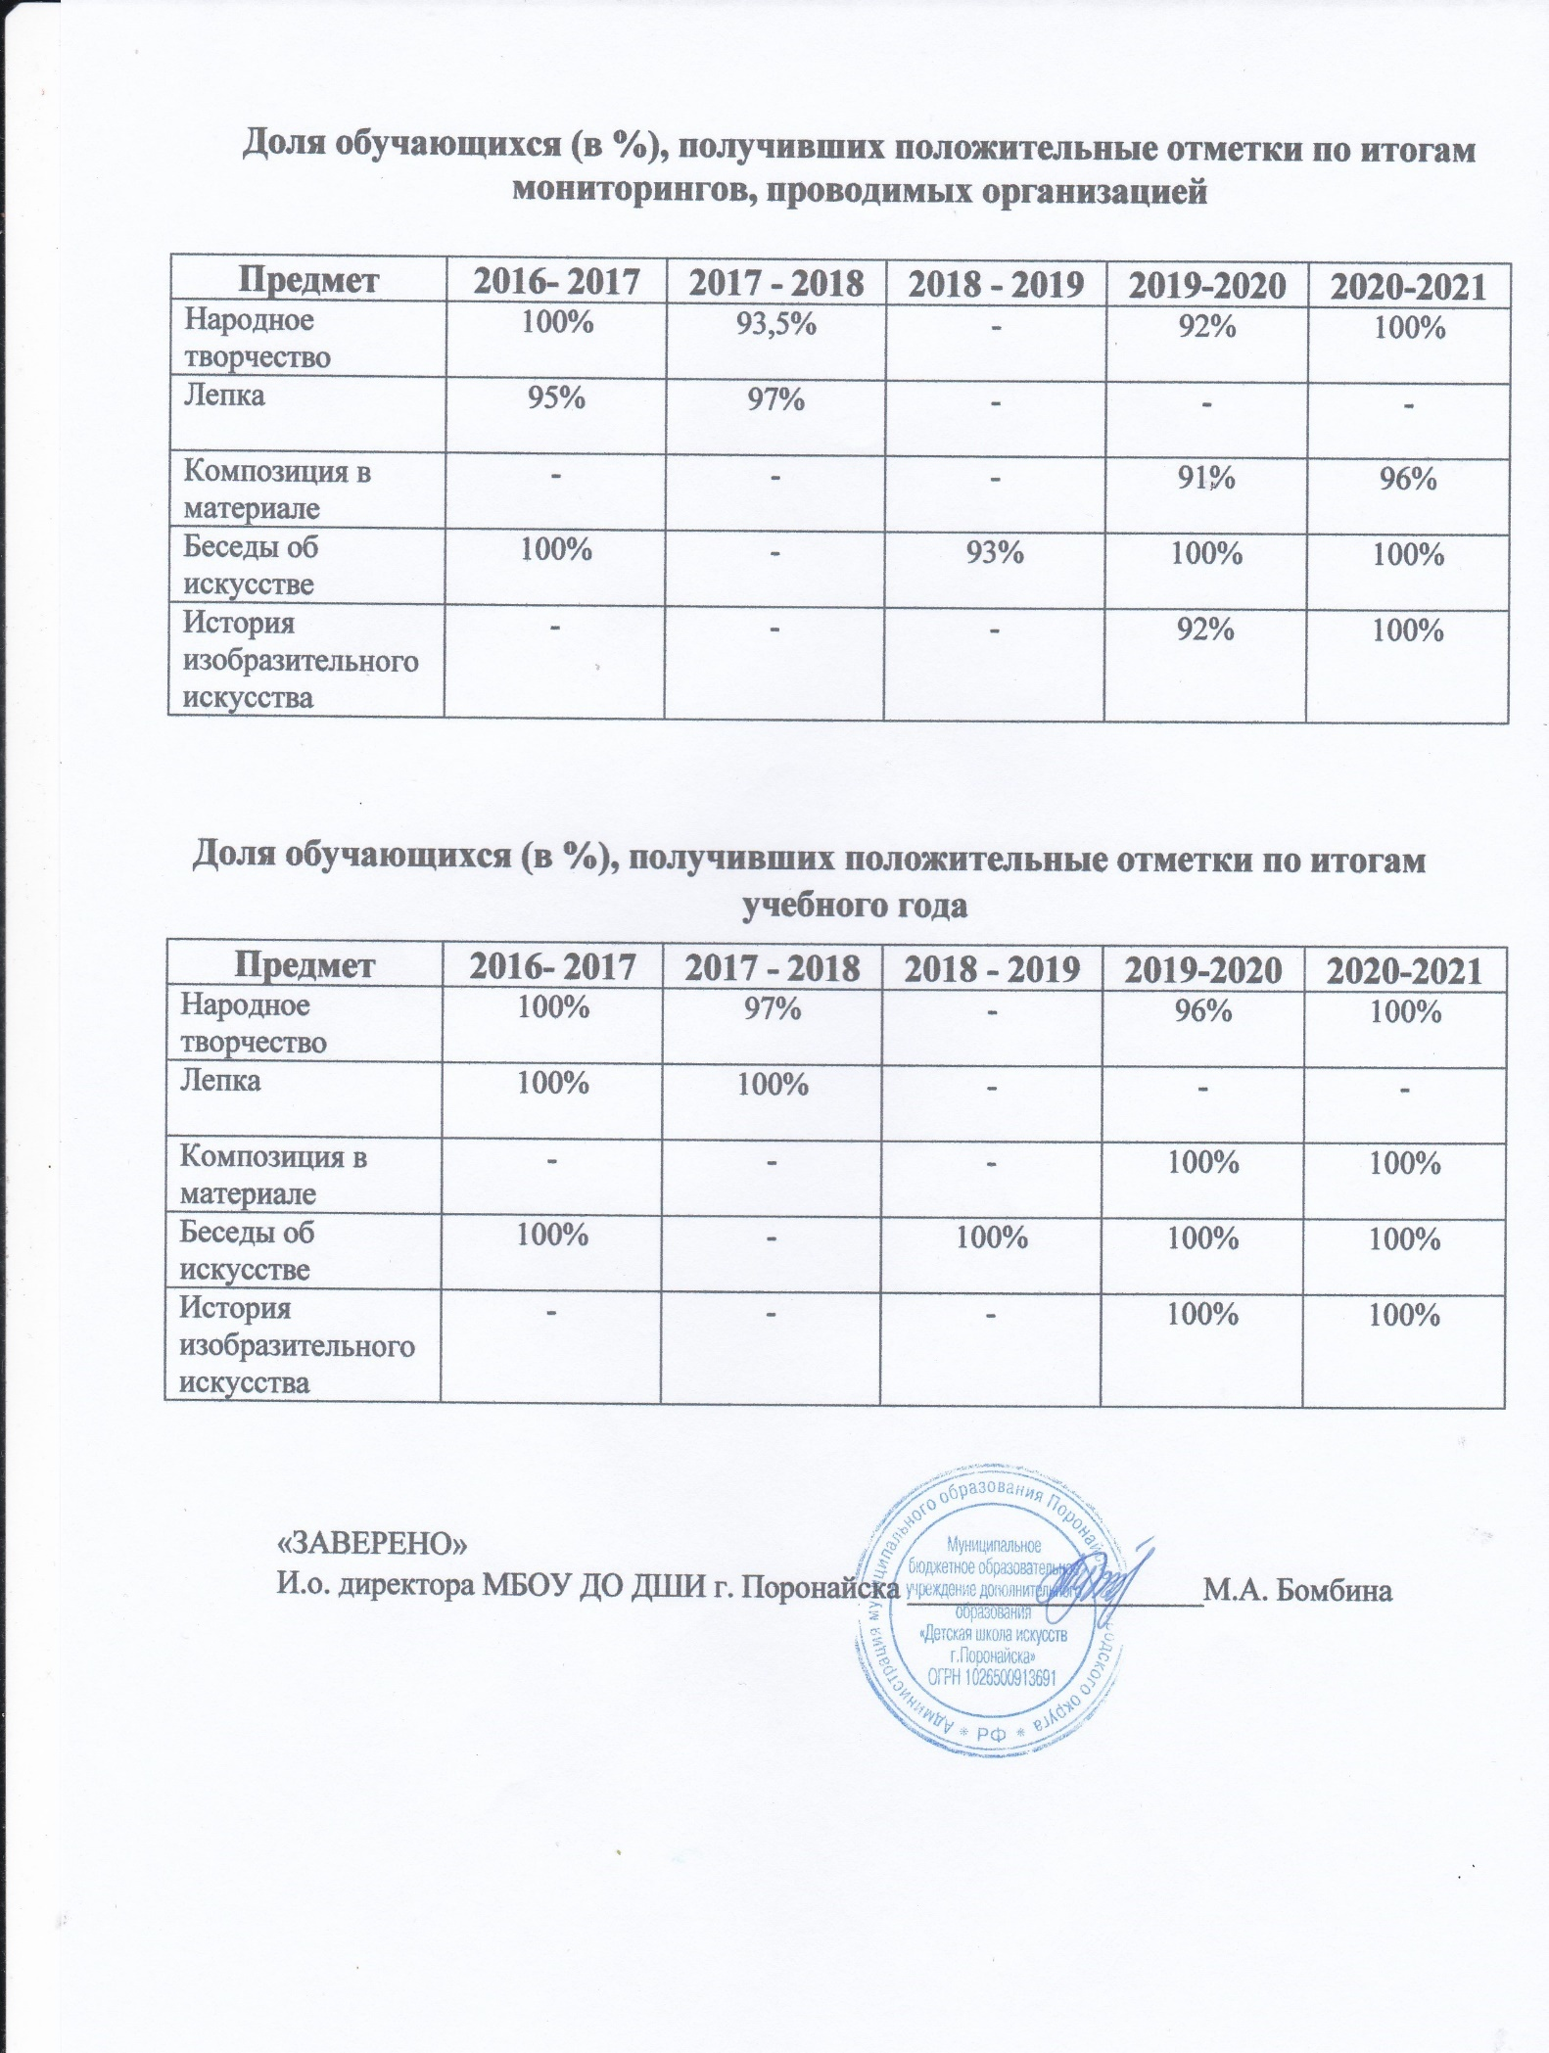

2.2. Сохранность контингента обучающихся
Согласно диаграмме, самый большой отток обучающихся приходится на 2020/21 учебный год. Такое положение напрямую связанно с закрытием Сахалинской ГРЭС (декабрь 2019 года).
Сахалинская ГРЭС являлась первым предприятием, на котором трудилось 80% трудоспособного населения жителей села. После его закрытия, случился большой отток взрослого населения в г. Ильинск, где была построена новая электростанция. Большинство детей в 2019-2020 году оставались в селе под попечительством родных, продолжая обучение. Их родители уезжали на заработки работая вахтовым методом. Затем обосновавшись на новом месте большинство семей в полном составе навсегда покинули село. Этот момент пришёлся на начало 2021 года.
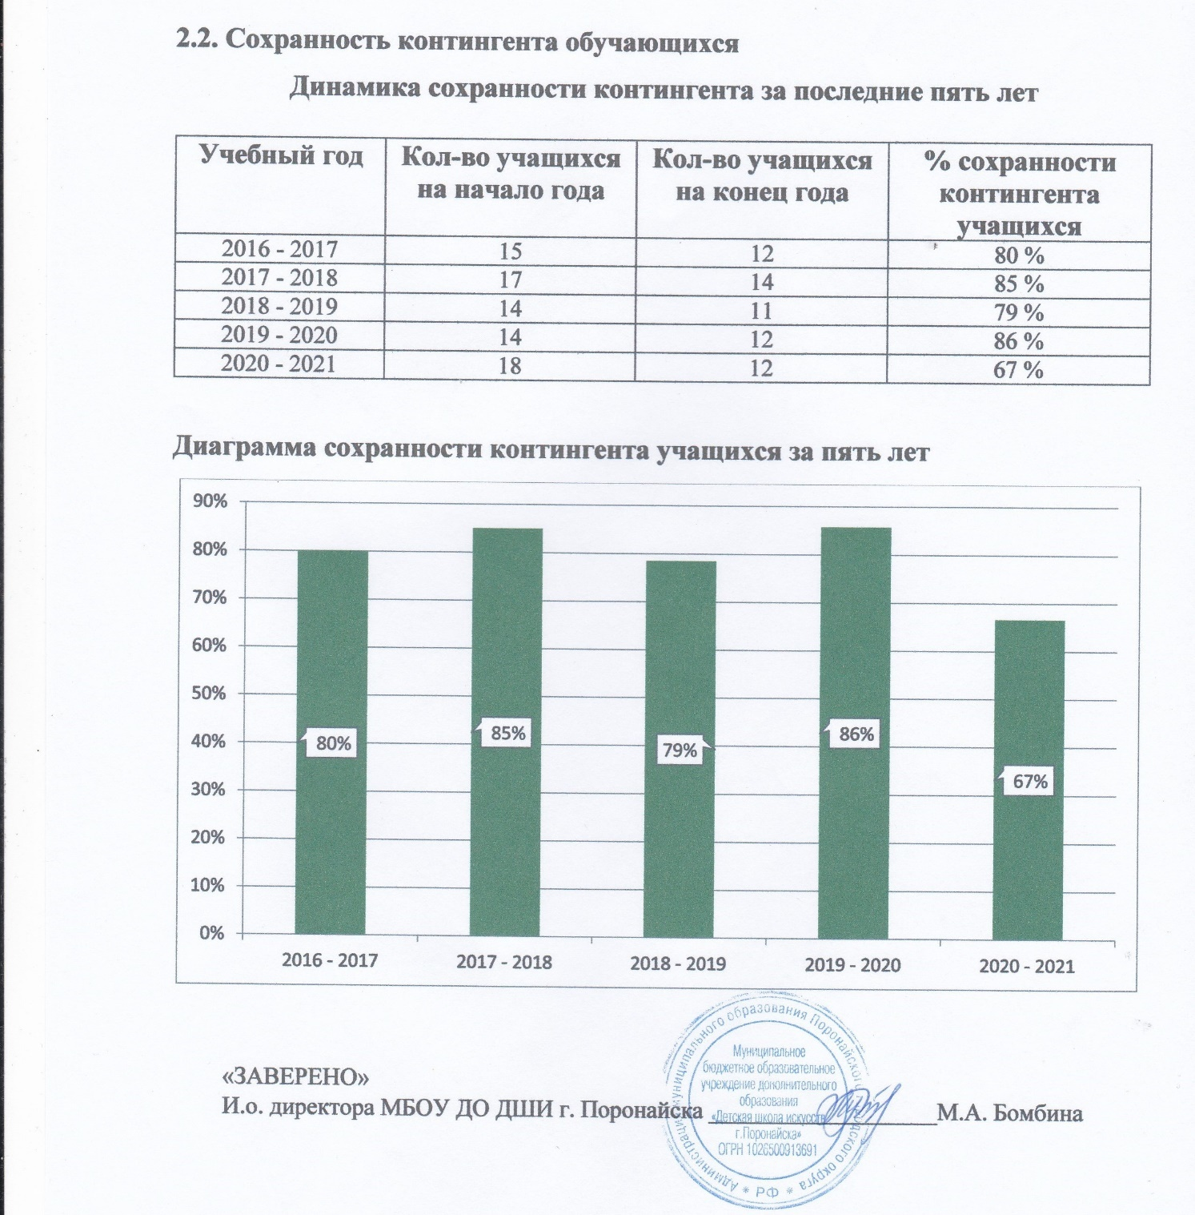
2.3. Результаты участия обучающихся в конкурсах, фестивалях, выставках в межаттестационный период
Подтверждающие сканы (Приложение № 5)
Год | Мероприятие | Ф.И. участников | Кем награждался | Результат
2017 | IV Областная выставка декоративно-прикладного искусства учащихся детских художественных школ и детских школ искусств | Журавлёва Ульяна |  | Дипломант выставки
2017 |  | Филиппова Екатерина |  | Участник выставки
2017 |  | Лацко Милана |  | Участник выставки
2018 | IV Межмуниципальный фестиваль русской культуры «Матрёшка». Номинация «Бабушкин сундук» | Полковникова Диана | Директор ДОКиС Администрации Поронайского городского округа Анисова Н.Г. | Грамота
2018 |  | Осипова Варвара |  | Грамота
2018 |  | Реуцкая Екатерина |  | Грамота
2020 | Муниципальный фестиваль-конкурс «СВЕТ РОЖДЕСТВА». Номинация «Декоративно-прикладное творчество» | Цуман Глеб | Директор ДОКиС Администрации  Поронайского  городского округа  Анисова Н.Г. | Диплом Лауреата I степени
2020 |  | Пе Денис |  | Диплом Лауреата I степени
2020 |  | Благонадеждина Дарина |  | Диплом Лауреата I степени
2020 |  | Сержантов Рустам |  | Диплом Лауреата I степени
2020 |  | Дементьева Анастасия |  | Диплом Лауреата II степени
2020 |  | Полынский Родион |  | Диплом Лауреата II степени
2020 |  | Новиков Роман |  | Диплом Лауреата III степени
2020 | I школьный онлайн-конкурс по декоративно-прикладному творчеству «Домашняя мастерская» | Сохорева Дарья | И.о. директора ДШИ г. Поронайска Николаева Н.Ю. | Диплом Лауреата I степени
2020 |  | Ступник Ангелина | И.о. директора ДШИ г. Поронайска Николаева Н.Ю. | Диплом Лауреата II степени
2020 |  | Дзюба Арина | И.о. директора ДШИ г. Поронайска Николаева Н.Ю. | Диплом Лауреата II степени
2020 |  | Акилханов Денис | И.о. директора ДШИ г. Поронайска Николаева Н.Ю. | Диплом Лауреата II степени
2020 |  | Лобачёва София | И.о. директора ДШИ г. Поронайска Николаева Н.Ю. | Диплом Лауреата II степени
2020 |  | Габорец Никита | И.о. директора ДШИ г. Поронайска Николаева Н.Ю. | Диплом Лауреата II степени
2020 |  | Морунов Богдан | И.о. директора ДШИ г. Поронайска Николаева Н.Ю. | Диплом Лауреата III степени
2020 |  | Морунова Арина | И.о. директора ДШИ г. Поронайска Николаева Н.Ю. | Диплом Лауреата III степени
2020 |  | Гретченко Илья | И.о. директора ДШИ г. Поронайска Николаева Н.Ю. | Диплом Лауреата III степени
2020 | Муниципальный этап областного конкурса-выставки художественного творчества детей «Радуга творчества», посвященного 75-летию Победы в Великой Отечественной войне 1941-1945 годов. | Колкова Кристина | Директор ДОКиС Администрации  Поронайского  городского округа  Анисова Н.Г. | Грамота победителя
2020 |  | Осипова Варвара |  | Грамота победителя
2020 |  | Лацко Дарина |  | Грамота победителя
2020 |  | Сохорева Дарья |  | Грамота победителя
2020 |  | Дзюба Арина |  | Грамота победителя
2020 |  | Ступник Ангелина |  | Грамота победителя
2020 | VII Международный конкурс для детей и молодёжи «Все талантливы!»  Номинация «Декоративно-прикладное творчество» | Дзюба Арина | Председатель  огр. комитета  Красина А.С. | Диплом победителя  (1 место)
2020 |  | Афишина Полина | Председатель  огр. комитета  Красина А.С. | Диплом победителя  (3 место)
2020 |  | Сохорева Дарья | Председатель  огр. комитета  Красина А.С. | Диплом победителя  (3 место)
2020 |  | Лацко Дарина | Председатель  огр. комитета  Красина А.С. | Диплом победителя  (3 место)
2020 | Областная выставка-конкурс декоративно-прикладного творчества «Наследники победителей», посвящённая 75-летию Победы в Великой Отечественной войне | Сохорева Дарья | Директор ОЦНТ Позднякова Л.Е. | Диплом победителя (3 место)
2020 |  | Макаров Никита | Директор ОЦНТ Позднякова Л.Е. | Диплом победителя (3 место)
2020 |  | Дзюба Арина | Директор ОЦНТ Позднякова Л.Е. | Диплом победителя (3 место)
2021 | IX Международный конкурс для детей и молодёжи «Мы можем! » Номинация «Декоративно-прикладное творчество» | Дзюба Арина | Председатель  огр. комитета  Красина А.С. | Диплом победителя  (1 место)
2021 |  | Габорец Никита | Председатель  огр. комитета  Красина А.С. | Диплом победителя  (1 место)
2021 |  | Благонадеждина Дарина | Председатель  огр. комитета  Красина А.С. | Диплом победителя  (1 место)
2021 |  | Савватеева Таисия | Председатель  огр. комитета  Красина А.С. | Диплом победителя  (1 место)
2021 |  | Сохорева Дарья | Председатель  огр. комитета  Красина А.С. | Диплом победителя  (2 место)
2021 |  | Хохлов Дмитрий | Председатель  огр. комитета  Красина А.С. | Диплом победителя  (2 место)
2021 |  | Смольянова Дарья | Председатель  огр. комитета  Красина А.С. | Диплом победителя  (3 место)
2021 |  | Костина Эвилина | Председатель  огр. комитета  Красина А.С. | Диплом победителя  (3 место)
2021 |  | Лобацкая Анастасия | Председатель  огр. комитета  Красина А.С. | Диплом победителя  (3 место)
2021 |  | Полынский Родион | Председатель  огр. комитета  Красина А.С. | Диплом победителя  (3 место)
2021 |  | Макаров Никита | Председатель  огр. комитета  Красина А.С. | Диплом победителя  (3 место)
2021 |  | Афишина Полина | Председатель  огр. комитета  Красина А.С. | Диплом победителя  (3 место)
2021 |  | Акилханов Денис | Председатель  огр. комитета  Красина А.С. | Грамота участника
2021 |  | Амосова Милана | Председатель  огр. комитета  Красина А.С. | Грамота участника
2021 |  | Морунов Богдан | Председатель  огр. комитета  Красина А.С. | Грамота участника
2021 |  | Морунова Арина | Председатель  огр. комитета  Красина А.С. | Грамота участника
2021 |  | Пенькова Наталья | Председатель  огр. комитета  Красина А.С. | Грамота участника
2021 | Областная выставка-конкурс декоративно-прикладного творчества «ДЕТСКОЕ ВРЕМЯ…» | Колкова Кристина | Директор ОЦНТ Позднякова Л.Е. | Грамота
2021 |  | Лацко Дарина | Директор ОЦНТ Позднякова Л.Е. | Грамота
2021 |  | Смольянова Дарья | Директор ОЦНТ Позднякова Л.Е. | Грамота
2021 |  | Сохорева Дарья | Директор ОЦНТ Позднякова Л.Е. | Грамота
2021 | Международный конкурс-фестиваль «ОТРАЖЕНИЕ» | Гретченко Илья | Председатель  конкурсной  комиссии  Кравченко Н.Л. | Диплом лауреата I степени
2021 | Международный конкурс-фестиваль «ОТРАЖЕНИЕ» | Смольянова Дарья | Председатель  конкурсной  комиссии  Кравченко Н.Л. | Диплом лауреата I степени
2021 | Международный конкурс-фестиваль «ОТРАЖЕНИЕ» | Лобацкая Анастасия | Председатель  конкурсной  комиссии  Кравченко Н.Л. | Диплом лауреата II степени
2021 | Международный конкурс-фестиваль «ОТРАЖЕНИЕ» | Сохорева Дарья | Председатель  конкурсной  комиссии  Кравченко Н.Л. | Диплом лауреата II степени
2021 | Международный конкурс-фестиваль «ОТРАЖЕНИЕ» | Морунова Арина | Председатель  конкурсной  комиссии  Кравченко Н.Л. | Диплом лауреата II степени
2021 | Муниципальный этап Всероссийского конкурса изобразительного искусства, декоративно-прикладного и технического творчества «Палитра ремёсел – 2021» | Габорец Никита | Директор Депортамента ОКиС Анисова Н.Г. | Грамота  I место
2021 |  | Волынцева Дарина | Директор Депортамента ОКиС Анисова Н.Г. | Грамота  III место
2021 | Региональный этап Всероссийского конкурса изобразительного искусства, декоративно-прикладного и технического творчества «Палитра ремёсел – 2021» | Волынцева Дарина | Министр  Киктева А.Н. | Диплом  )
2021 |  | Габорец Никита | Министр  Киктева А.Н. | Диплом  (III место)
2022 | ХI Международный конкурс для детей и молодёжи «Все талантливы!»  Номинация «Декоративно-прикладное творчество» | Смольянова Дарья |  | Диплом победителя  (I место)
2022 |  | Морунов Богдан |  | Диплом победителя  (I место)
2022 |  | Лобацкая Анастасия |  | Диплом победителя  (I место)
2022 |  | Пенькова Наталья |  | Диплом победителя  (I место)
2022 |  | Амосова Милана |  | Диплом победителя  (II место)
2022 |  | Полынский Родион |  | Диплом победителя  (III место)

2.4. Наличие обучающихся, продолживших обучение по профилю (направлению) деятельности педагогического работника
Лацко Милана начала своё обучение в ДШИ в 2011 году на отделении ДООП (2 года) - «Декоративно-прикладное творчество». Затем перешла ДООП (4 года) «Швейное мастерство». Отучилась на нём 3 года и в связи с закрытием швейного отделения снова вернулась на отделение ДПИ по ДООП (4 года). Была принята в 3 класс. Милана одновременно закончила отделение и общеобразовательную школу. Всегда любила творчество и выбрала направление «Педагогика дополнительного образования».
Подтверждающая справка (Приложение №6)
ФИО | Дата рождения | Учебное заведение | Специальность | Год окончания ДШИ/год поступления в УЗ
Лацко Милана Романовна | 12.09.2001года | Сахалинский Государственный университет | Педагогика дополнительного образования | 2019/2019

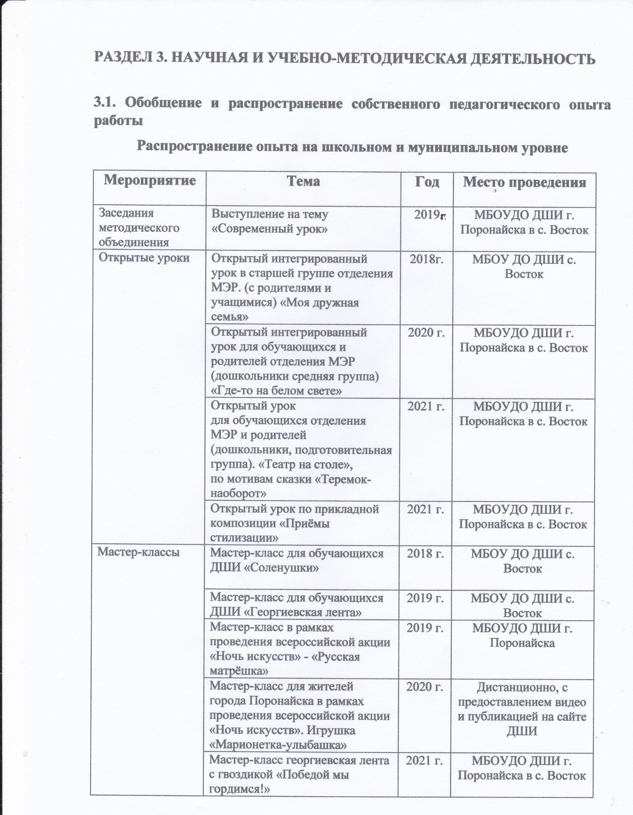

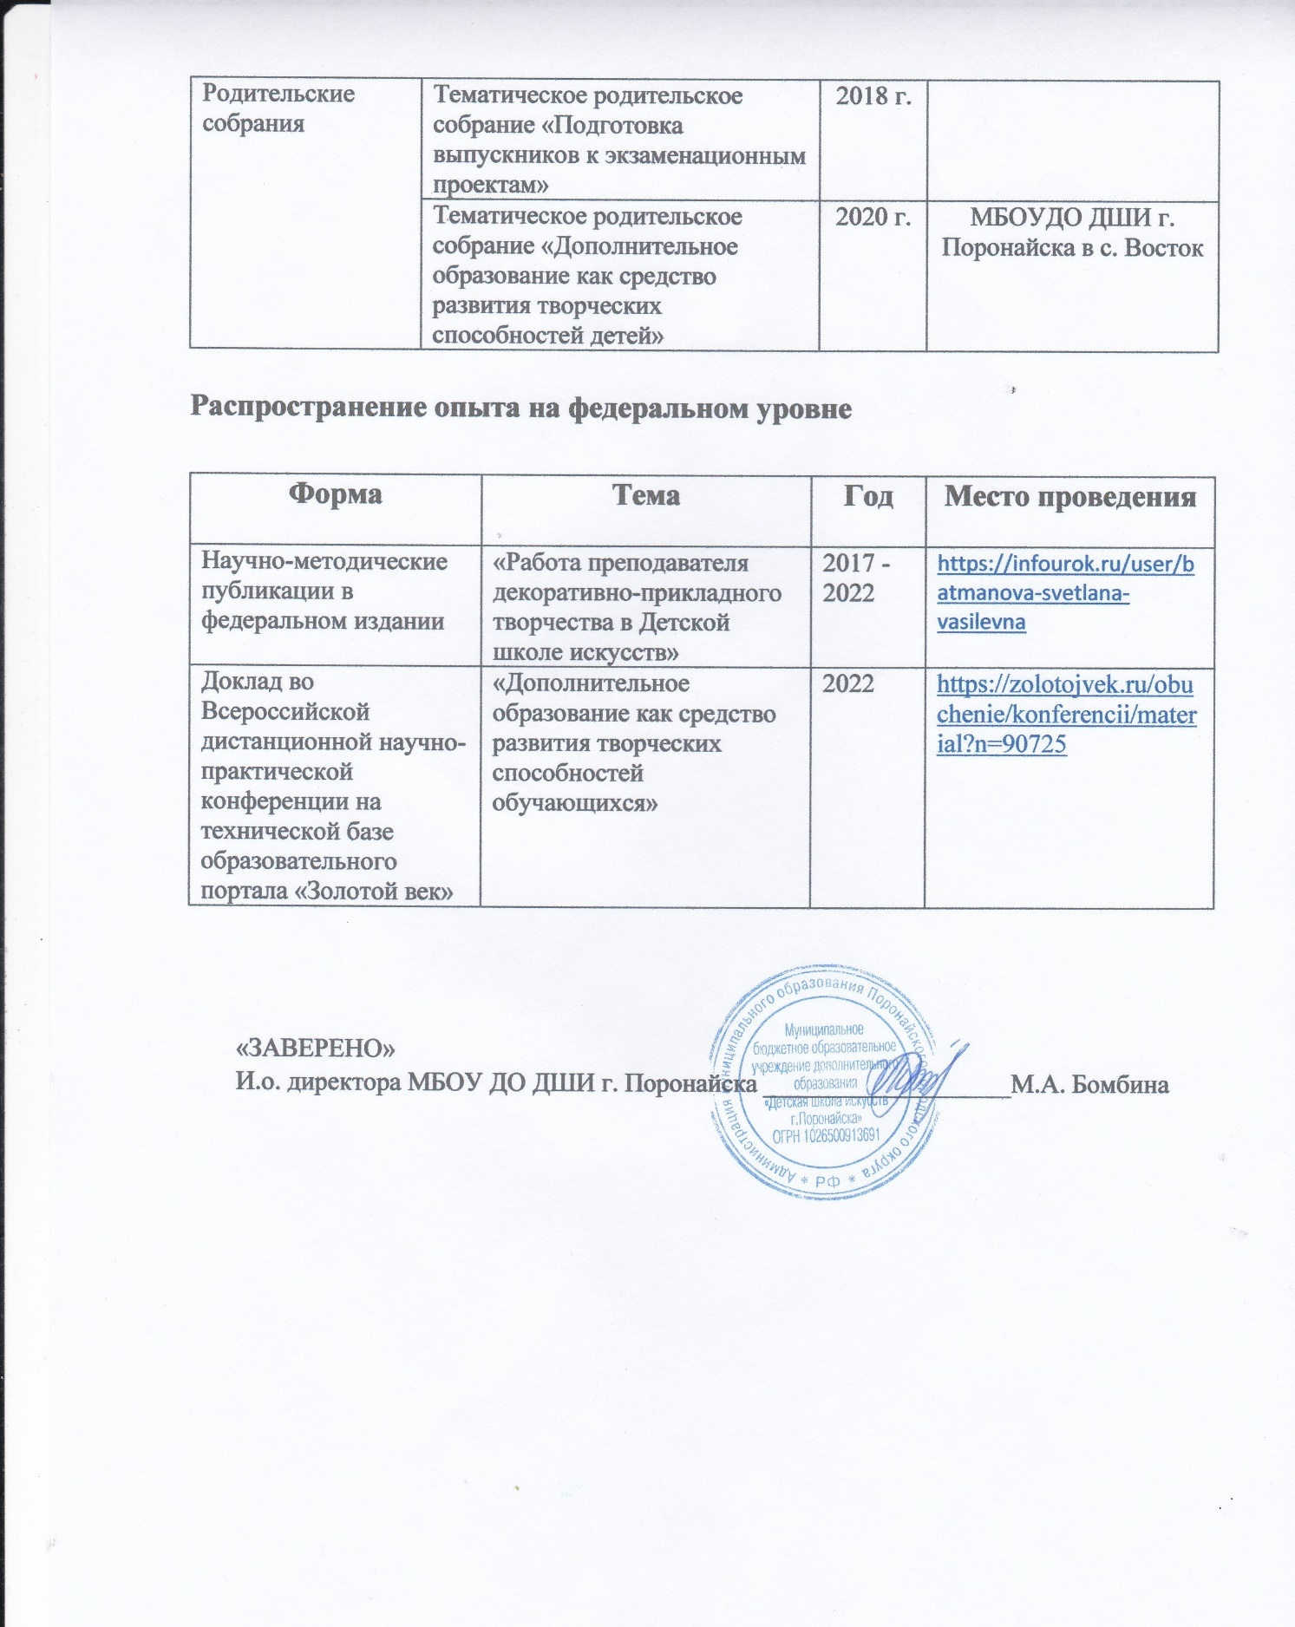
Скан подтверждающий участие в конференции (Приложение №7)

3.2. Наличие публикаций
Публикации в сети Интернет

Год | Где опубликовано | Форма, название работы | Документ, ссылка
2017 | Социальная сеть взаимовыручки для учителей infourok.ru | Методическая разработка на тему «Групповые занятия. возможен ли дифференцированный подход к каждому учащемуся с учётом их способностей?» | https://infourok.ru/metodicheskaya-razrabotka-na-temu-gruppovie-zanyatiya-vozmozhen-li-differencirovanniy-podhod-k-kazhdomu-uchaschemusya-s-uchyotom-1624331.html
2017 | Социальная сеть взаимовыручки для учителей infourok.ru | Презентация по беседам об искусстве на тему "Виды пластических искусств» | https://infourok.ru/prezentaciya-po-besedam-ob-iskusstve-na-temu-vidi-plasticheskih-iskusstv-1624468.html
2017 | Социальная сеть взаимовыручки для учителей infourok.ru | Презентация по лепке "Солёное тесто" | https://infourok.ru/prezentaciya-po-lepke-solyonoe-testo-1624496.html
2017 | Социальная сеть взаимовыручки для учителей infourok.ru | Презентация на тему "Плакат" для проведения мероприятия за здоровый образ жизни. | https://infourok.ru/prezentaciya-na-temu-plakat-dlya-provedeniya-meropriyatiya-za-zdoroviy-obraz-zhizni-1624512.html
2017 | Социальная сеть взаимовыручки для учителей infourok.ru | Выступление на тему "Современные образовательные технологии как средство развития педагогической компетенции" | https://infourok.ru/vistuplenie-na-temu-sovremennie-obrazovatelnie-tehnologii-kak-sredstvo-razvitiya-pedagogicheskoy-kompetencii-1624533.html
2017 | Социальная сеть взаимовыручки для учителей infourok.ru | Урок по предмету "Композиция в материале" на тему аппликация "Розовый букет" | https://infourok.ru/urok-po-predmetu-kompoziciya-v-materiale-na-temu-applikaciya-rozoviy-buket-1624577.html
2017 | Социальная сеть взаимовыручки для учителей infourok.ru | Проект по художественной лепке на отделении ДПИ | https://infourok.ru/proekt-po-hudozhestvennoy-lepke-na-otdelenii-dpi-1719693.html
2017 | Социальная сеть взаимовыручки для учителей infourok.ru | Презентация на тему "Чудо пластилин" | https://infourok.ru/prezentaciya-na-temu-chudo-plastilin-1773784.html
2017 | Социальная сеть взаимовыручки для учителей infourok.ru | Мастер-класс по художественной лепке "Памятный сувенир ко Дню Великой Победы" | https://infourok.ru/masterklass-po-hudozhestvennoy-lepke-pamyatniy-suvenir-ko-dnyu-velikoy-pobedi-1817901.html
2017 | Социальная сеть взаимовыручки для учителей infourok.ru | Упражнения для развитие артикуляционных навыков для дошкольников | https://infourok.ru/uprazhneniya-dlya-razvitie-artikulyacionnih-navikov-dlya-doshkolnikov-1843308.html
2017 | Социальная сеть взаимовыручки для учителей infourok.ru | Тест по предмету "Народное творчество" на тему "Орнамент" | https://infourok.ru/test-po-predmetu-narodnoe-tvorchestvo-na-temu-ornament-1860505.html
2017 | Социальная сеть взаимовыручки для учителей infourok.ru | Тест по предмету беседы об искусстве. Тема "Пластические виды искусства" | https://infourok.ru/test-po-predmetu-besedi-ob-iskusstve-tema-plasticheskie-vidi-iskusstva-1860514.html
2017 | Социальная сеть взаимовыручки для учителей infourok.ru | Анкета для учеников, обучающихся на отделении ДПИ и их родителей. | https://infourok.ru/anketa-dlya-uchenikov-obuchayuschihsya-na-otdelenii-dpi-i-ih-roditeley-1860582.html
2021 | Социальная сеть взаимовыручки для учителей infourok.ru | Пример оформления творческого плана преподавателя на учебный год | https://infourok.ru/primer-oformleniya-tvorcheskogo-plana-prepodavatelya-na-god-5088460.html
2022 | Социальная сеть взаимовыручки для учителей infourok.ru | Технологическая карта открытого урока для дошкольников по художественному развитию «Театр на столе» | https://infourok.ru/tehnologicheskaya-karta-otkrytogo-uroka-dlya-doshkolnikov-po-hudozhestvennomu-razvitiyu-teatr-na-stole-5666646.html
2022 | Социальная сеть взаимовыручки для учителей infourok.ru | Открытый урок для дошкольников и их родителей «Где-то на белом свете» | https://infourok.ru/otkrytyj-urok-dlya-doshkolnikov-i-ih-roditelej-gde-to-na-belom-svete-5700408.html
2022 | Социальная сеть взаимовыручки для учителей infourok.ru | Урок по прикладной композиции на тему «Стилизация. Приёмы стилизации» 1 класс ДПОП ДПТ | https://infourok.ru/urok-po-prikladnoj-kompozicii-na-temu-stilizaciya-priyomy-stilizacii-1-klass-dpop-dpt-5752392.html
2022 | Социальная сеть взаимовыручки для учителей infourok.ru | Презентация по предмету работа в материале в технике коллаж «Кошка» | https://infourok.ru/prezentaciya-po-rabote-v-materiale-kollazh-koshka-5770971.html
2022 | Социальная сеть взаимовыручки для учителей infourok.ru | Презентация «ЁЖИК» лепка с дошкольниками 3-5 лет | https://infourok.ru/prezentaciya-ezhik-lepka-s-doshkolnikami-3-5-let-5772071.html
2022 | Социальная сеть взаимовыручки для учителей infourok.ru | Презентация по декоративно-прикладному творчеству «Свинка в технике папье-маше» | https://infourok.ru/prezentaciya-po-dekorativno-prikladnomu-tvorchestvu-svinka-v-tehnike-pape-mashe-5772087.html
2022 | Социальная сеть взаимовыручки для учителей infourok.ru | Паспорт фотозоны по сказке П.П. Бажова «Серебрянное копытце» | https://infourok.ru/pasport-fotozony-po-skazke-p-p-bazhova-serebryannoe-kopytce-5839101.html
2022 | Социальная сеть взаимовыручки для учителей infourok.ru | Презентация. Аттестационная работа по композиции в материале «Морская черепаха. Техника аппликация» | https://infourok.ru/attestacionnaya-rabota-po-kompozicii-v-materiale-dekorativnaya-maska-morskaya-cherepaha-v-tehnike-applikaciya-5843218.html
2022 | Социальная сеть взаимовыручки для учителей infourok.ru | Презентация. Пермогорская роспись. Расписной ларь по мотивам пермогорской росписи. | https://infourok.ru/permogorskaya-rospis-raspisnoj-lar-po-motivam-permogorskoj-rospisi-5843443.html
2022 | Социальная сеть взаимовыручки для учителей infourok.ru | Презентация. Конкурсная работа «Мезенские мотивы» | https://infourok.ru/konkursnaya-rabota-po-motivam-mezenskoj-rospisi-5843455.html
2022 | Социальная сеть взаимовыручки для учителей infourok.ru | Презентация. Конкурсная работа «Лошадка-качалка» расписанная по мотивам городецкой росписи | https://infourok.ru/konkursnaya-rabota-loshadka-kochalka-raspisannaya-po-motivam-gorodeckoj-rospisi-5843484.html
2022 | Социальная сеть взаимовыручки для учителей infourok.ru | Реферат на тему «Эстетическое воспитание детей в учреждении дополнительного образования» | https://infourok.ru/referat-na-temu-esteticheskoe-vospitanie-detej-v-uchrezhdenii-dopolnitelnogo-obrazovaniya-5844756.html

  - Участие педагогического работника в профессиональных и творческих педагогических конкурсах, конференциях, педагогических чтениях, методических и предметных неделях, тестированиях, грантовых проектах и т.п.
Результативность участия в профессиональных конкурсах в межаттестационный период

Подтверждающие сканы (Приложение № 8)
Учебный год | Уровень, название профессионального конкурса | Форма участия (член жури, председатель жури, член предметной комиссии, председатель предметной комиссии, наставник и пр.) | Название конкурсной работы (для участника конкурса) | Результат (участник, призёр, победитель)
2017-2018 | III Межрайонный фестиваль русской культуры «МАТРЁШКА» | Участник | «Матрёшки» | Грамота участника
2018-2019 | IV Межмуниципальный фестиваль русской культуры «МАТРЁШКА» | Участник | «Обереговые куклы» | Грамота за участие
2018-2019 | XXVII фестиваль детского творчества «Вахрушевские надежды» | Член экспертной группы (жюри) | - | Благодарность
2019-2020 | Муниципальный фестиваль-конкурс «Свет Рождества» | Участник | «Рождественский вертеп» | Диплом Лауреата I степени
2020-2021 | IX Международный конкурс для детей и молодёжи «МЫ МОЖЕМ!» | Член экспертной группы (жюри) | - | Свидетельство № SV-317-102443
2020-2021 | XXVIII фестиваль детского творчества «Вахрушевские надежды» | Член жюри | - | Благодарность
2020-2021 | III Областной фестиваль народных драматических театров КАФЕДРАММА | Участник | Роль-Мать-Земля | Диплом
2021-2022 | Областная выставка-ярмарка декоративно-прикладного творчества «Сказочное место» в рамках проекта «Палата ремёсел» | Участник | «Сказочные олени» | Грамота участника
2021-2022 | Муниципальный конкурс фотозон «Ожившие сказки» | Участник | По сюжету сказки Павла Бажова «Серебряное копытце» | Победитель 3 место

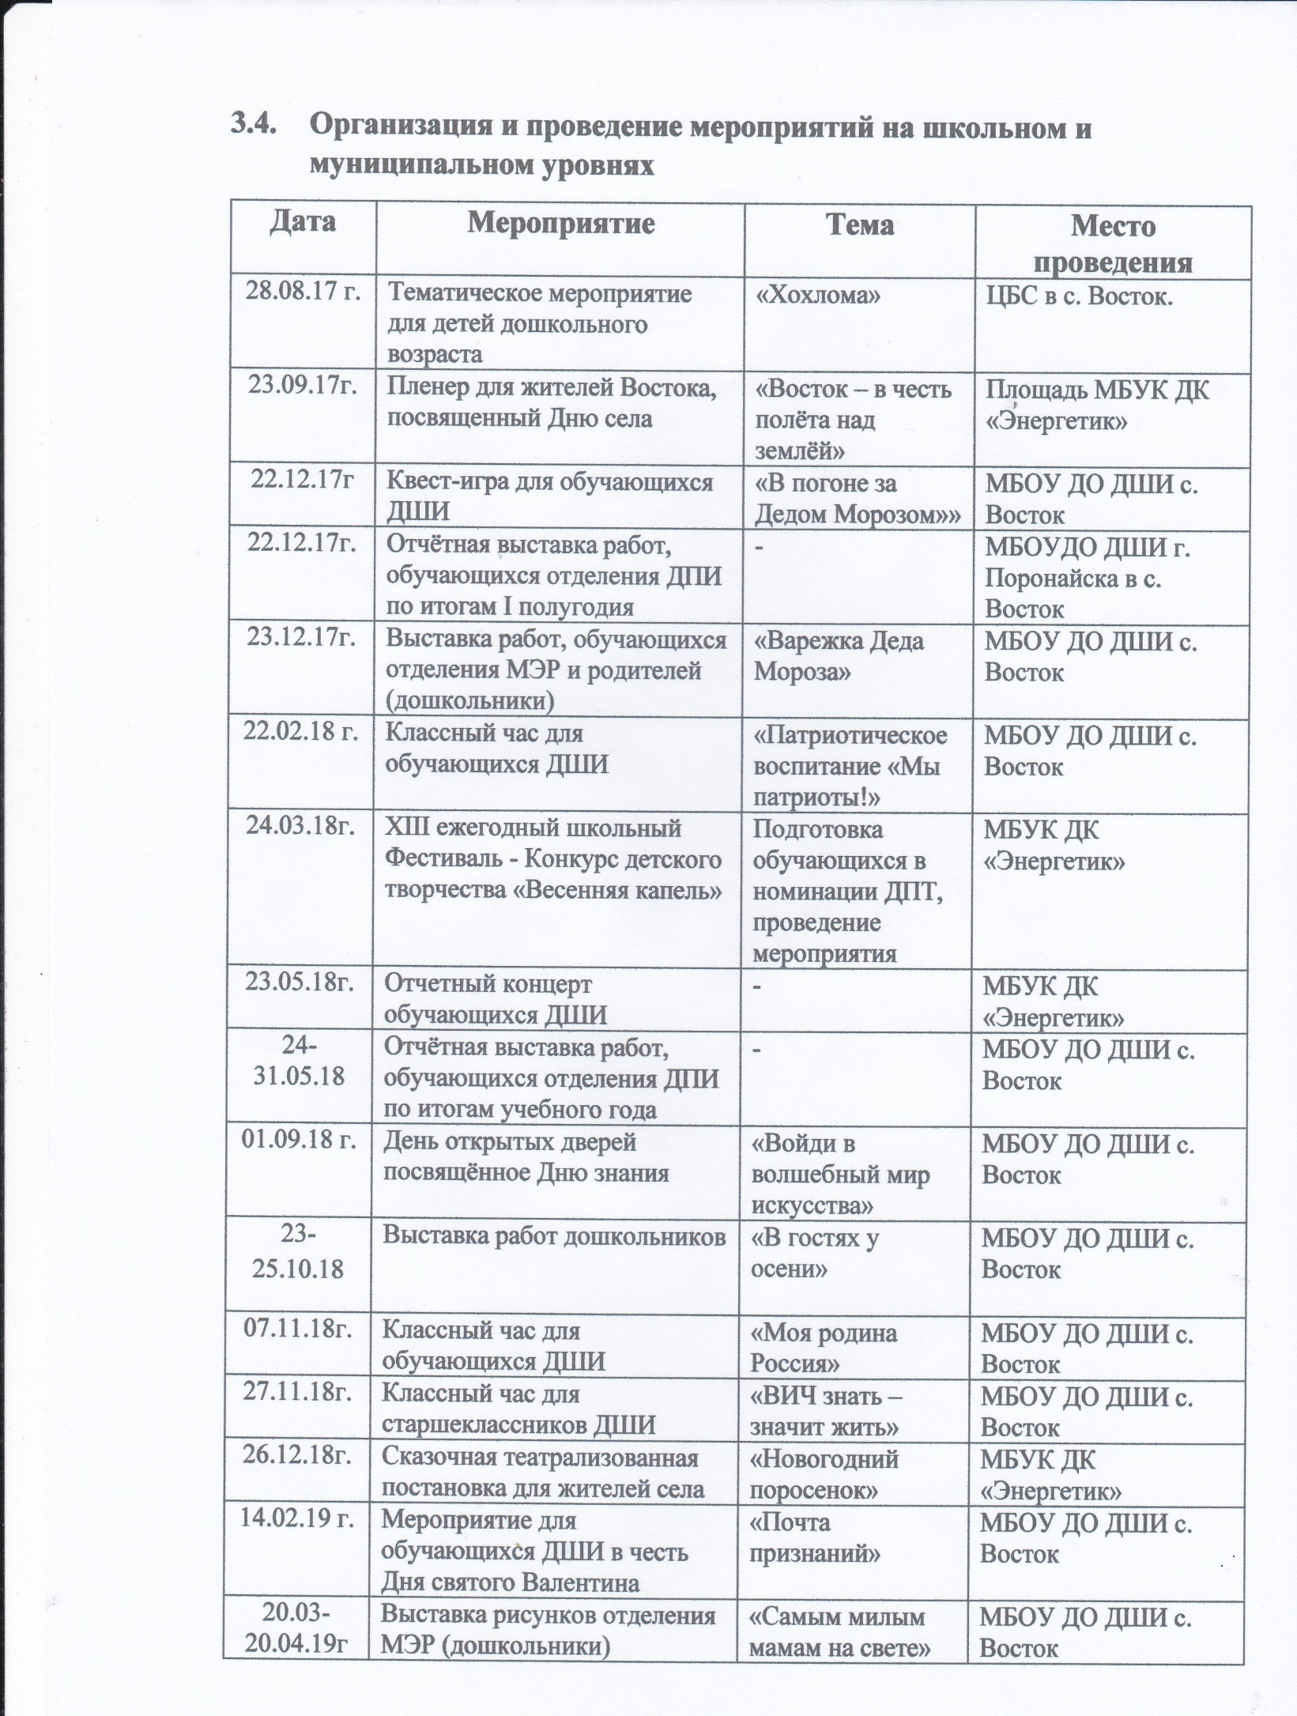

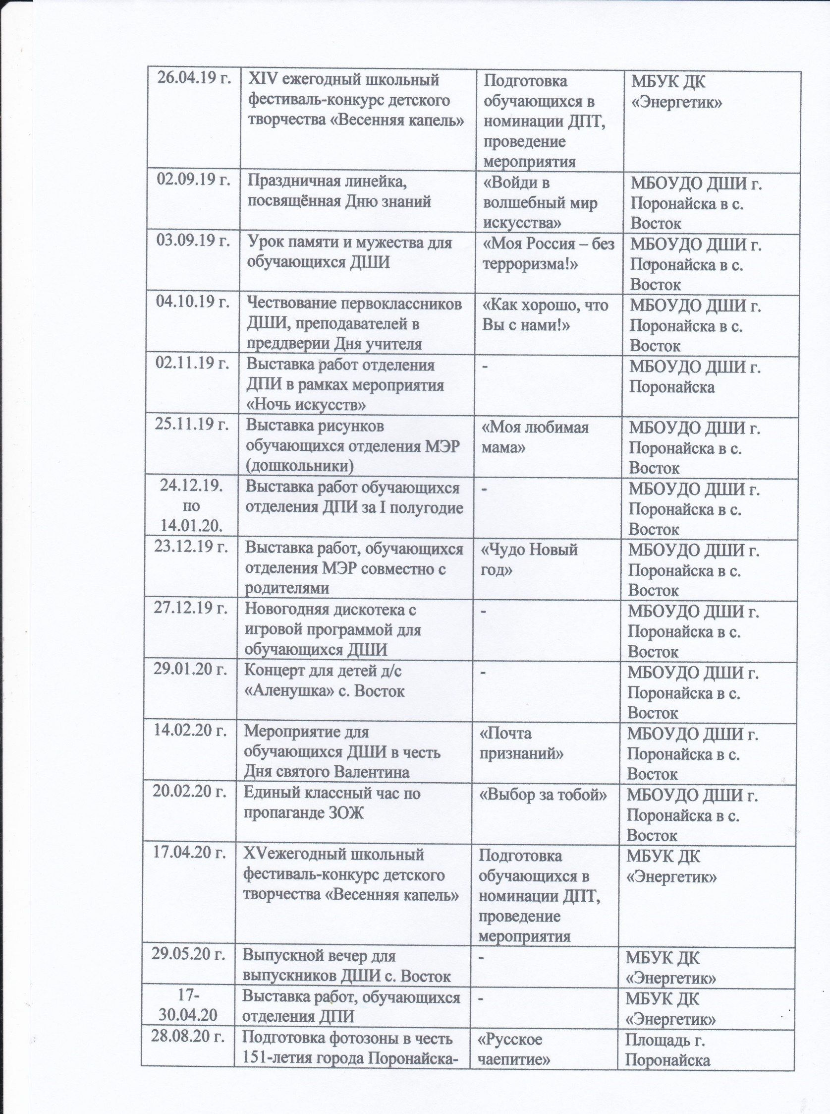
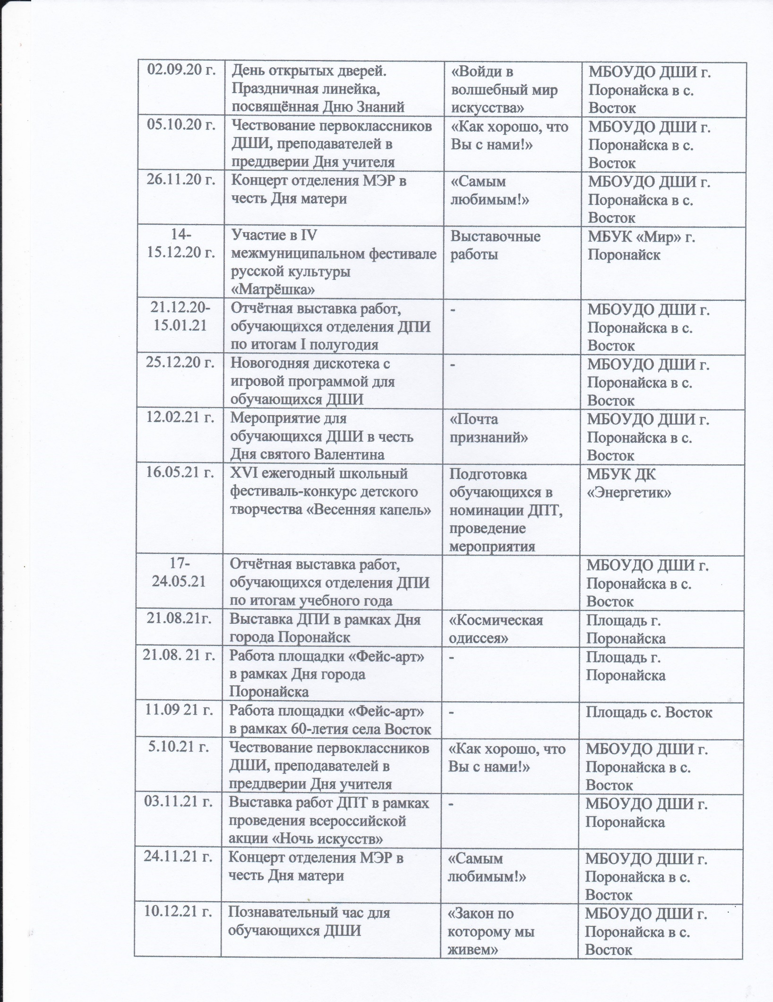
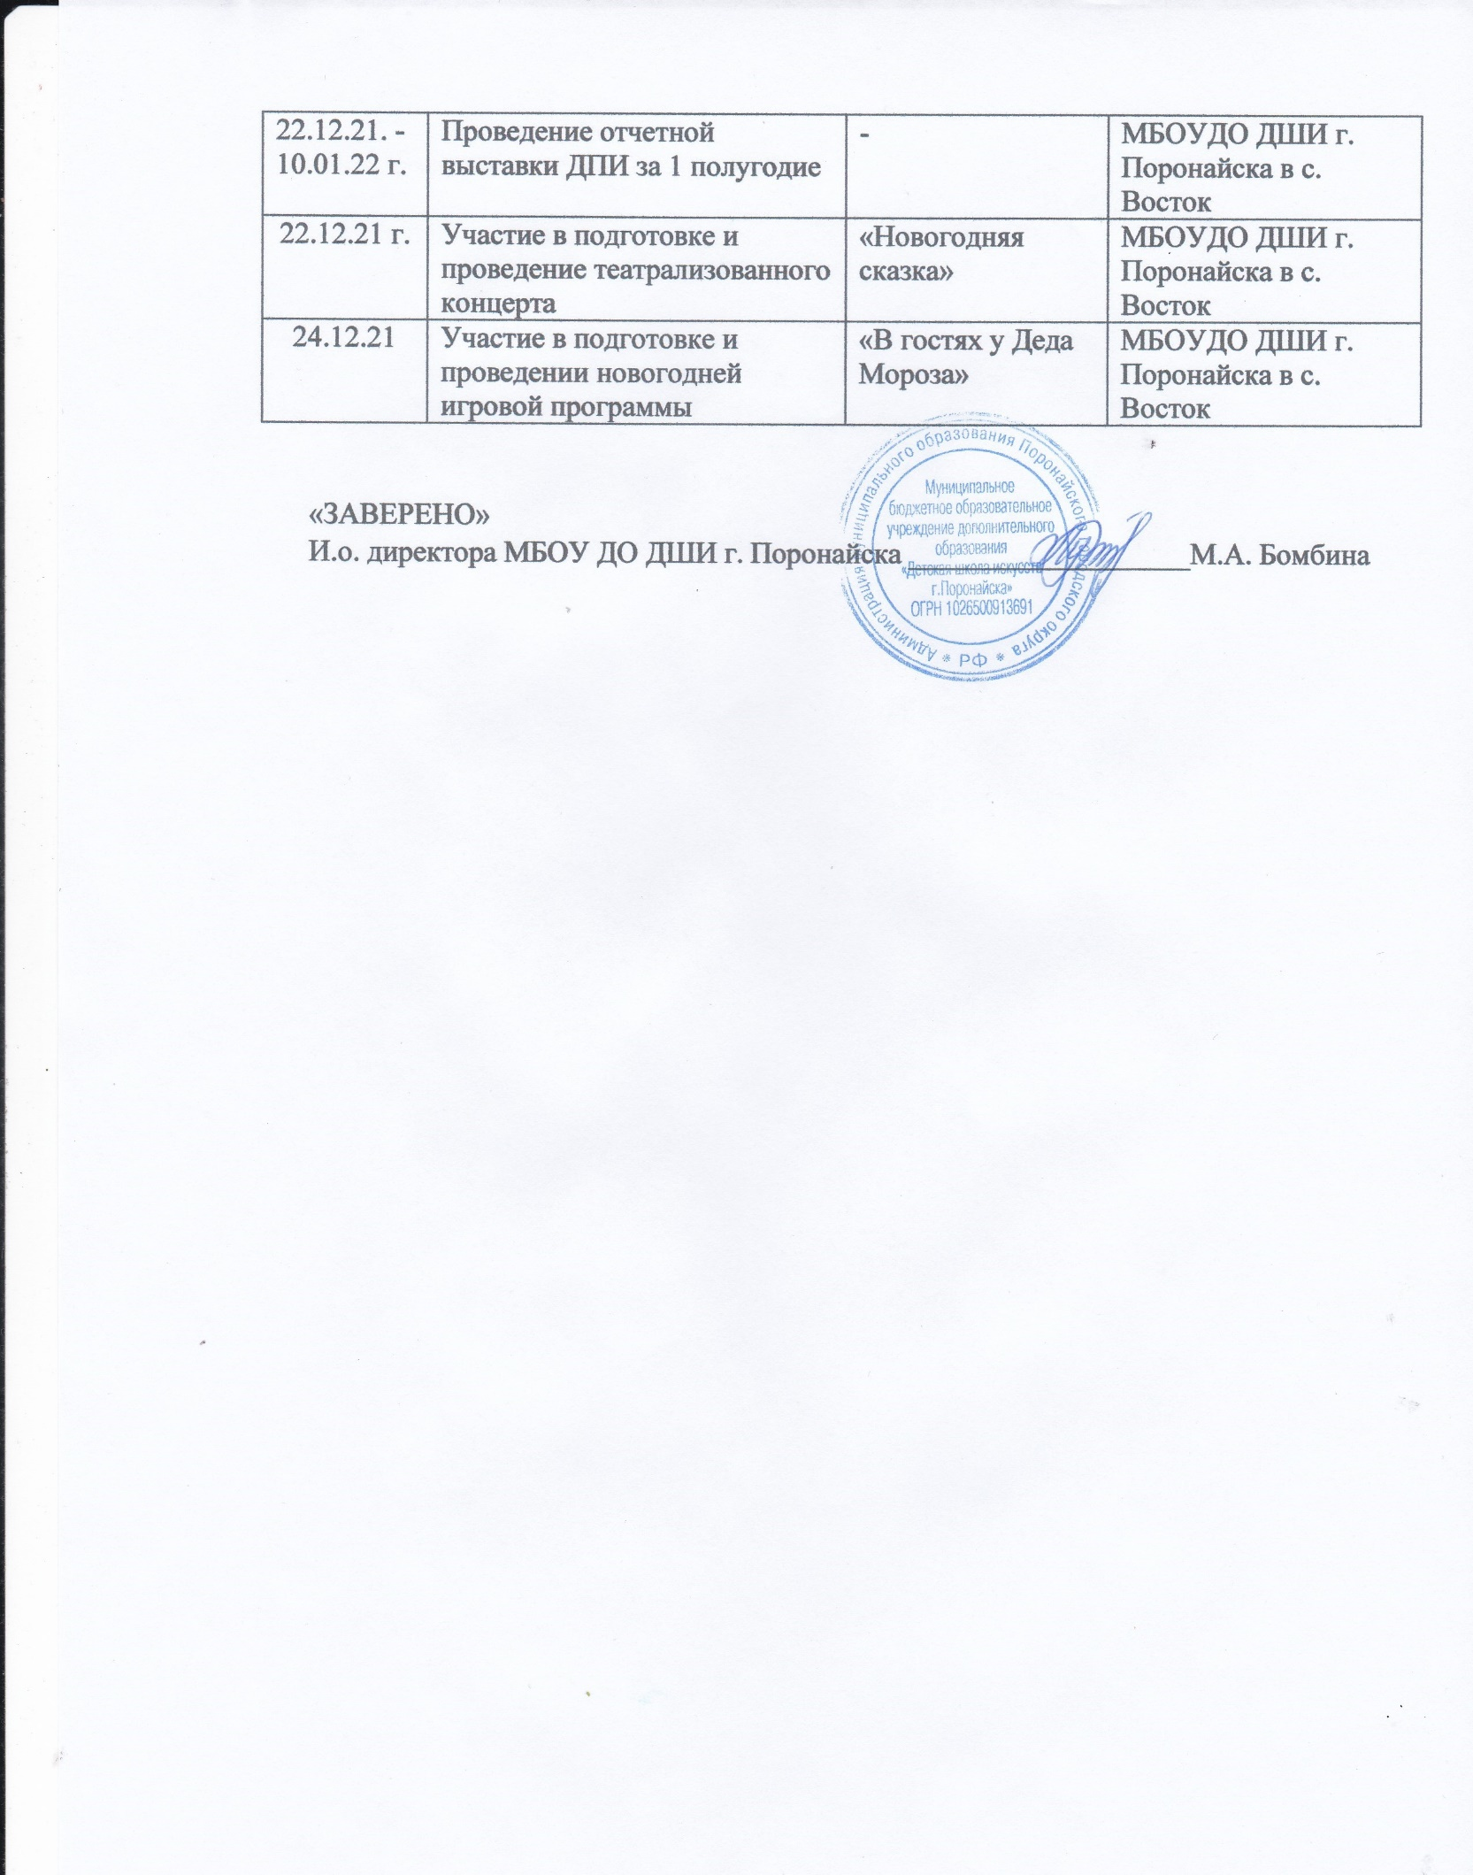

РАЗДЕЛ 4. УЧЕБНО-МАТЕРИАЛЬНАЯ И ТЕХНИЧЕСКАЯ БАЗА

4.1. Общие сведения

Преподаватель Батманова Светлана Васильевна ведёт свою педагогическую деятельность в учебном кабинете № 5 МБОУДО ДШИ г. Поронайска в с. Восток, с 2021 учебного года. Общая площадь кабинета составляет 36 кв. м. В кабинете имеются два окна, встроенный шкаф. Кабинет используется по своему прямому назначению под проведение уроков декоративно-прикладного творчества и теории художественной направленности.
В ДШИ предусмотрена отдельная кладовая комната (площадь – 2,2 кв.м.), в которой находится поделочный материал, такой как, природный (шишки, ракушки, камушки, соломка и т.д.), бросовый (пластиковые бутылки, крышки, картонные втулки, вата, бусины и т.п.). Весь материал разобран по коробкам и подписан.
Фото кабинета и кладовой (приложение № 9)

Данные по использованию кабинета
Дни недели | ФИО  преподавателя | Часы работы
Понедельник | Батманова С.В. | 13.00-20.00
Вторник | Батманова С.В. | 13.00-20.00
Среда | Батманова С.В.. | 13.00-20.00
Четверг | Батманова С.В. | 13.00-20.00
Пятница | Батманова С.В. | 13.00-20.00

4.2. Оснащение кабинета

№ | Название | Кол-во (шт.)
1. | Доска меловая | 1
2. | Доска магнитно-маркерная | 1
3. | Тумба подкатная | 1
4. | Стол учителя | 1
5. | Кресло «Престиж» | 1
6. | Стол ученический 2-х местный | 5
7. | Стул ученический регулируемый | 10
8. | Стол | 1
9. | Тумба | 1
10. | Шкаф | 1
11. | Стеллаж демонстрационный с наклонными полками | 1
12. | Шкаф для документов | 1
13. | Вертикальная экспозиционная витрина | 1
14. | Шкаф узкий полуоткрытый | 1
15. | Шкаф широкий закрытый | 1
16. | Тумба для хранения плакатов | 1

Технические средства обучения

1. Моноблок Lenovo;
2. Проектор Panasonic PTLX;
3. Принтер и сканер Canon.

4.3. Список наглядно-методических пособий

В работе используются в качестве демонстрационного материала сувениры, посуда и кухонная утварь народного декоративно-прикладного творчества, а также работы преподавателя и учеников.

- Лыкова И.А. Небесная гжель. Наглядно-методическое пособие для педагогов и родителей. / М., ИД «Карапуз» 2008., [8] ил.;
- Лыкова И.А. Подносы из Жостова. Наглядно-методическое пособие для педагогов и родителей. / М., ИД «Карапуз» 2008., [8] ил.;
- Лыкова И.А. Румяные матрёшки. Наглядно-методическое пособие для педагогов и родителей. / М., ИД «Карапуз» 2008., [8] ил.;
- В. Вилюнова Городецкая роспись. ФГОС. Наглядно-дидактическое пособие. М., Мозаика-синтез. 2018. Набор таблиц 8 шт.;
- В. Вилюнова Каргопольская игрушка. ФГОС. Наглядно-дидактическое пособие. М., Мозаика-синтез. 2017. Набор таблиц 8 шт.;
- Набор наглядности «Декоративно-прикладное творчество. Резьба по дереву, выпиливание и выжигание». Издательство «Экзамен», 2013.Альбом учебный из 12 листов.
- Набор наглядности «Мировая художественная культура. ВСЕМИРНАЯ ЖИВОПИСЬ». «Импрессионизм» часть I. Издательство «Экзамен», 2013. Альбом учебный из 25 листов.
- Набор наглядности «Мировая художественная культура. ВСЕМИРНАЯ АРХИТЕКТУРА». Издательство «Экзамен», 2013. Альбом учебный из 20 листов.
- Набор наглядности «Мировая художественная культура. Жанры в русской живописи». Издательство «Экзамен», 2019. Альбом учебный из 16 листов.
- Набор наглядности «Цветоведение. Искусство. Цвета и акварель». Издательство «Экзамен», 2018. Альбом учебный из 18 листов.
- Набор наглядности «Искусство. Введение в цветоведение». Издательство «Экзамен», 2013. Альбом учебный из 16 листов.
- Набор наглядности «Народное творчество». Издательство «Экзамен», 2013. Альбом учебный из 5 листов.
- Набор наглядности «Декоративно-прикладное искусство». Издательство «Экзамен», 2019. Альбом учебный из 6 листов.
- Набор наглядности «Основы декоративно-прикладного искусства». Издательство «Экзамен», 2019. Альбом учебный из 12 листов.

4.4. Список мультимедийных средств обучения
- Видео «Орнамент. Символика в орнаменте»;
- Видео «Цветовые сочетания в орнаменте»;
- Видео «Декоративно-прикладное искусство»;
- Презентация на тему «Декоративно-прикладное творчество. Виды и техники»;
- Презентация на тему «Матрёшка – душа России»;
- Презентация на тему «Мезенская роспись»;
- Презентация на тему «Промыслы России»;
- Презентация на тему «Городецкая роспись»;
- Презентация на тему «Мезенская роспись»;
- Презентация на тему «Куклы России»;
- Презентация на тему «Пермогорская роспись»;
- Презентация на тему «Росписи Северной Двины»;
- Презентация на тему «Пластические виды искусства»;
- Презентация на тему «Библиотеки»;
- Презентация на тему «Виды живописи»;
- Презентация на тему «Виды и жанры ИЗО»;
- Презентация на тему «Виды искусства»;
- Презентация на тему «Графика»;
- Презентация на тему «Дизайн»;
- Презентация на тему «Живопись. Виды и жанры»;
- Презентация на тему «Музеи»;
- Презентация на тему «Рисунок»;
- Презентация на тему «Скульптура»;
- Презентация на тему «Стили и направления в живописи»;
- Презентация на тему «ФОЛЬКЛОР»;
- Презентация на тему «Эпоха и мода»;
- Презентация на тему «Виды плакатов и шрифтов»;
- Презентация на тему «Аппликация и её виды»;
- Презентация на тему «Георгиевская лента».

4.5. Список методической литературы
- Н. Б. Ульянова Цветоведение. ФГОС. Методические рекомендации к наглядным пособиям. – М., Издательство «Экзамен», 2018. – 63с.+ набор таблиц 17 шт.;
- Графова Л.Л. Жанры в русской живописи. ФГОС. ФГОС. Методические рекомендации к наглядным пособиям. – М., Издательство «Экзамен», 2018. – 63с.+ набор таблиц 9 шт.;
- Н.Б. Ульянова. Декоративно-прикладное искусство. ФГОС. Методические рекомендации к наглядным пособиям. – М., Издательство «Экзамен», 2018. – 23 с.+ набор таблиц 6 шт.;
- Н. Б. Ульянова. Основы декоративно-прикладного искусства. ФГОС. Методические рекомендации к наглядным пособиям. – М., Издательство «Экзамен», 2018. – 39 с.+ набор таблиц 12 шт.;
- ФГОС. Методические рекомендации к наглядным пособиям. – М., Издательство «Экзамен», 2018. – 63с.+ набор таблиц 17 шт.;
- Боголюбов Н.С. Лепка на занятиях в школьном кружке. - М.: Просвещение, 1979 г. 78 с.
- Богуславская И. Русская глиняная игрушка. - Л.: Искусство, Ленинградское отделение, 1975 г., - 56 с.
- Бурдейный М.А. Искусство керамики. - М.: Профиздат, 2005 г., - 95 с.
- Буткевич Л.М. История орнамента. - М.: Владос, 2003г., 106 с.
- Ватагин В.А. Изображение животного. Записки анималиста. - М.: «Сварог и К», 1999 г., -63 с.
- Волков И.П. Учим творчеству. - М.: Педагогика, 1982 г., - 98 с.
- Ерошенков И.Н. Культурно-воспитательная деятельность среди детей и подростков. - М.: «Владос», 2004 г., - 125 с.
- Конышева Н.М. Лепка в начальных классах. - М.: Просвещение, 1985 г., 58 с.
- Федотов Г. Я. Послушная глина: Основы художественного ремесла. М.: АСТ- ПРЕСС, 1997 г.,– 98 с.
- Вигман С. Л. Педагогика в вопросах и ответах: Учебное пособие. – М. ТК Велби, Издательство Проспект, 2004 г., - 208с.
- Ростовцев Н. Методика преподавания изобразительного искусства в школе. – М., 1983 г. - 269 с.
- Серов A.M. Рисунок. – М.: Просвещение, 1975Г. – 146 с.
- Геронимус Т.М. / Методика преподавания технологии с практикумом. – М.: АСТ – ПРЕСС КНИГА, 2009. – 336 с.: ил.
- Алленов М.М., Евангулова О.С. Русское искусство начала X – начала XX века – М., 1989
- Болотина И. С. Русский натюрморт. – М., 1993
- Изобразительное искусство. Учебное пособие: Основы народного и декоративно-прикладного искусства. Под рук. Шпикаловой Т.Я. – М ., 1996
- Изобразительные мотивы в русской народной вышивке. Музей народного искусства. – М., 1990
- Колякина В.И. Методика организации уроков коллективного творчества. Планы и сценарии уроков изобразительного искусства. М.: «Владос», 2002
- Комарова Т.С. Дети в мире творчества. – М., 1995
- Русский народный костюм. Государственный исторический музей. – М., 1989
- Бабанский Ю.А. Учет возрастных и индивидуальных особенностей в учебно- воспитательном процессе. Народное образование СССР, 1982 г., - 156 с.
- Белашов A.M. Как рисовать животных. - М.: «Юный художник», 2002 г., - 210 с.
- Боголюбов Н.С. Лепка на занятиях в школьном кружке. - М.: Просвещение, 1979 г. 78 с.
- Богуславская И. Русская глиняная игрушка. - Л.: Искусство, Ленинградское отделение, 1975 г., - 56 с.
- Бурдейный М.А. Искусство керамики. - М.: Профиздат, 2005 г., - 95 с.
- Буткевич Л.М. История орнамента. - М.: Владос, 2003г., 106 с.
- Ватагин В.А. Изображение животного. Записки анималиста. - М.: «Сварог и К», 1999 г., -63 с.
- Волков И.П. Учим творчеству. - М.: Педагогика, 1982 г., - 98 с.
- Ерошенков И.Н. Культурно-воспитательная деятельность среди детей и подростков. - М.: «Владос», 2004 г., - 125 с.
- Конышева Н.М. Лепка в начальных классах. - М.: Просвещение, 1985 г., 58 с.
- Вигман С. Л. Педагогика в вопросах и ответах: Учебное пособие. – М. ТК Велби, Издательство Проспект, 2004 г., - 208с.
- Барщ А. Наброски и зарисовки. – М., 1970 г. – 138 с.
- Т.Я. Шпикалова «Изобразительное искусство в 1 классе». М., «Просвещение» 1981 год.
- О. Знатных, Ю. Дорожин Узоры Северной Двины. Пермогорская роспись. / Рабочая тетрадь по основам ДПИ. М., «Мозаика-синтез», 2016. Учебное издание 24 ст. (Народное искусство детям);
- О. Знатных, Ю. Дорожин Мезенская роспись. /Рабочая тетрадь по основам ДПИ. М., «Мозаика-синтез», 2014. Учебное издание 24 ст. (Искусство детям).
- Г. А. Величкина Дымковская игрушка /Рабочая тетрадь по основам ДПИ. М., «Мозаика-синтез», 2004. Учебное издание 24 ст. (Искусство детям).;
- Л. В. Орлова Хохломская роспись. /Рабочая тетрадь по основам ДПИ. М., «Мозаика-синтез», 2003. Учебное издание 24 ст. (Искусство детям).;
- Л. Люскин, А. Дорофеева. Разноцветные узоры. /Рабочая тетрадь по основам ДПИ. М., «Мозаика-синтез», 2005. Учебное издание 16 ст. (Искусство детям).;
- Ю. А. Межуева. Сказочная гжель. /Рабочая тетрадь по основам ДПИ. М., «Мозаика-синтез», 1999. Учебное издание 17 ст. (Искусство детям).;
- Т. Носова Каргопольская игрушка. /Рабочая тетрадь по основам ДПИ. М., «Мозаика-синтез», 2008. Учебное издание 16 ст. (Искусство детям).;
- /Рабочая тетрадь по основам ДПИ. М., «Мозаика-синтез», 2002. Учебное издание 24 ст. (Искусство детям).;
- Д. Гончарова Первые уроки дизайна. /Рабочая тетрадь по основам ДПИ. М., «Мозаика-синтез», 2002. Учебное издание 16 ст. (Искусство детям).;
- Ю. Г. Дорожин, М. Лебедев. Жостовский букет. /Рабочая тетрадь по основам ДПИ. М., «Мозаика-синтез», 2009. Учебное издание 24 ст. (Искусство детям).;
- Г. Бабурова. Цветочные узоры Полхов-Майдана. /Рабочая тетрадь по основам ДПИ. М., «Мозаика-синтез», 2008. Учебное издание 24 ст. (Искусство детям).;
- Ю. Г. Дрожин, Р. Миневич. Городецкая роспись/Рабочая тетрадь по основам ДПИ. М., «Мозаика-синтез», 2009. Учебное издание 24 ст. (Искусство детям).;

4.6. Список учебной литературы

- А. Е. Клиентов Народные промыслы. М., «Белый город» 2008.: 47с, цв. ил.(История россии);
- Ю. Е. Каштанов Русский костюм./ М., «Белый город»2009.: 47с, цв. ил.(История россии);
- Л.Д. Рондели «Народное декоративно-прикладное искусство». М., «Просвещение» 1984 год.
- Г.Н. Пантелеев, Ю.В. Максимов, Л.В. Пантелеева. «Декоративное искусство-детям» М., «Просвещение» 1976 год.
- С.А. Соловьёв «Декоративное оформление» М., «Просвещение» 1987 год.
- В.Н. Полунина «Искусство и дети» М., «Просвещение» 1982 год.
- Л.В. Неретина «Конспекты уроков по изобразительному искусству, мифологии и фольклору» М., «Владос» 2004 год.
- О.А. Соломенникова «Радость творчества» М., «Мозаика-Синтез» 2006 год.
- Н. К. Величко «Русская роспись: Техника. Приёмы» Энциклопедия. – М., АСТ ПРЕСС КНИГА 2013 год.
- Блинов В. Русская детская книжка – картинка. М.: - «Искусство XXI век», 2005
- Никологорская О. Волшебные краски. Основы художественного ремесла. – М., 1997
- Пономарев Е. Пономарева Т. Я познаю мир. Детская энциклопедия. История ремесел. – М.: ООО «Издательство АСТ». 2000, ООО «Издательство Астрель», 2000
- Фокина Л.В. История декоративно – прикладного искусства. Учебное пособие. Ростов – на – Дону, «Феникс», 2009
- Шептуля А.Э. / Обереги своими руками: укрась и защити свой дом. – М.: Эксмо, 2007. – 64 с.: ил.
- К. Силаева, И. Михайлова / Соленое тесто. Большая книга поделок / М.: Изд-во Эксмо, 2004. – 224 с., ил.
- Анне Пипер / Декупаж / М.: АРТ-РОДНИК, 2010
- Хананова И.Н. / Соленое тесто. – М.: АСТ – ПРЕСС КНИГА. – 104 с.: ил. – (Золотая библиотека увлечений).
- Пантелеев Г.Н., Максимов Ю.В., Пантелеева Л.В. / Декоративное искусство – детям. – М.: «Просвещение», 1976.
- Варава Л.В. / Декоративно-прикладное искусство. Современная энциклопедия. - Ростов н/Д: Феникс; Донецк: Кредо, 2007. – 304 с. – (Город мастеров).
- Браиловская Л.В. / Арт – дизайн: красивые вещи «handmade». - Ростов н/Д: Феникс, 2005.
- Новикова И.В., Базулина Л.В. / 100 поделок из природных материалов / Художник Соколов Г.В. – Ярославль: Академия развития: Академия холдинг, 2002. – 160 с.: ил. – (Умелые руки).
- Бельтюкова Н.Б. / Папье-маше: Игрушки и подарки. – М.: «РИПОЛ КЛАССИК»; СПб.: «Валери СПД», 2001. – 112 С., ил.
- Антипова М.А. / Соленое тесто. Необычные поделки и украшения. Красивые вещи своими руками. - Ростов н/Д: Владис: М.: РИПОЛ классик, 2009. 192 с., с ил.
- Соколова С. / Сказка оригами: Игрушки из бумаги. – М.: Эксмо; СПб.: Валери СПД, 2007. – 240с.: ил. – (Академия «Умелые руки»).
- Соколова С. / Школа оригами : Аппликация и мозаика. – М.: Эксмо; СПб.: Валери СПД , 2007. – 176 с.: ил. – (Академия «Умелые руки»).
- Дубровская Н.В. / Аппликация из гофрированной бумаги. – СПб.: ООО «Издательство «Детство – Пресс», 2010. – 64 с.
- Вешкина О.Б. / Декупаж. Креативная техника для хобби и творчества. – М.: Эксмо, 2008. – 64 с.: ил. – (Азбука рукоделия).
- Гирндт, С. / Разноцветные поделки из природных материалов / С. Гирндт; пер. с нем. А.П. Прокопьева. – 5-е изд. – М.: Айрис – пресс, 2007. – 192 с.: цв. Ил. – (Внимание: дети!).
- Соколова С.В. / Праздник оригами. Открытки, письма, сувениры. – М.: Эксмо; СПб.: Домино, 2007. – 352с.: ил. – (Академия «Умелые руки»).
- Соколова С. / Азбука оригами. – М.: Эксмо; СПб: Домино, 2007. – 432 с.: ил.
- Уолтер Х. / Узоры из бумажных лент. – М.: Издательство «Ниола – Пресс», 2007. – 112 с.: ил.
- Карпенко Т. 1000 идей для рукоделия выбери нужную идею за одну минуту: - Москва: ООО «Издательство Астрель», 2009г.;
- Михаил Борисович Пиотровский. От скифов до Кифера. 50 выставок за 25 лет/СПб.:Издательство «Арка», 2018.-256с.:261 ил.;
- Эрнест Гомбрих История искусства/Издательство АСТ, 1995.-688с.413 ил.;
- О.В. Морозова. Шедевры европейских художников/ М.,Абрис, 2019. – 254, [2] с.: ил. – (Сокровища живописи);
- Е.Н. Евстратова Русская живопись: от Рублёва до Малевича/М., Абрис, 2019. – 357, [3]с.: ил. – (Шедевры живописи)Е.Н. Евстратова, Гении русского пейзажа. Айвазовский, Шишкин, Левитан, Куинджи/ м., Абрис, 2019. – 359, [1]с.: ил. (Шедевры живописи);
- Юрий Астахов Русский пейзаж/ М., Белый город, Воскрестный день, 2018. – 240, цв. ил.
- К.Т. Даглидян Декоративная композиция. – Ростов н/Д: Феникс, 2008. – 312, [1]с: ил., {32} л. Ил. – (Высшее образование).

4.7. Учебные программы
№ | Предмет | Ссылка
1. | «Беседы об искусстве» – ДООП в области декоративно-прикладного искусства; срок реализации – 3 года | ​​Беседы об искусстве 3 г. об​учения​​
2. | «Композиция в материале» – ДООП в области декоративно-прикладного искусства; срок реализации – 4 года | ​ДООП 4 композиция в материале​
3. | «Народное творчество» – ДООП в области декоративно-прикладного искусства; срок реализации – 4 года | ​ДООП 4 народное творчество
4. | «Беседы об искусстве» – ДПОП в области изобразительного искусства; срок реализации – 1 год | ​​ДПОП беседы об искусстве
5. | «Композиция прикладная» – ДПОП в области изобразительного искусства; срок реализации – 5 лет | ​ДПОП композиция прикладная
6. | «Работа в материале» – ДПОП в области изобразительного искусства; срок реализации – 5 лет | ​​ДПОП работа в материале
7. | «История искусств» – ДООП в области изобразительного искусства; срок реализации – 4 года | ​ДООП история искусств

